 | אגף הטכנולוגיה והתקשוב
 | המחלקה לפיתוח תשתיות
 | טלפון: | 02-5426637
 | פקס: | 08-6476025
 | ‏‏‏‏‏‏‏יום שלישי א' תמוז תשפ"ג
 | ‏‏‏‏‏‏20 יוני 2023

לכבוד,
ועדת המכרזים

הנדון: | בקשה לפטור עבור תמיכה ותחזוקת חברתGigaSpaces

- החל משנת 2014 מספקת חברתGigaSpaces למשטרת ישראל פלטפורמת תוכנה לניהול הרשאות משתמשים בזיכרון.
- GigaSpaces הינה החברה שפיתחה את פלטפורמת התוכנה בשם XAP - Distributed Caching שבה אנו משתמשים.
- מערכת אבני חושן, מערכת ההרשאות של משטרת ישראל, מבוססת על פלטפורמה זו.
- הפלטפורמה מאפשרת ניהול של כל ההרשאות המשתמשים (ניהול מיליוני טרנזאקציות בזיכרון) בזמני תגובה מאוד מהירים עם שרידות ויציבות גבוהה.
- מערכת אבני חושן הינה מערכת הליבה של משטרת ישראל - כלל המערכות במשטרת ישראל נסמכות עליה.
- מבחינת המוצרים המקבילים בשוק אין מוצר שנותן את היכולות והביצועים של מוצר זה .
  - המוצר שהכי מתקרב ל- Gigaspaces הוא Redis , להלן השוואה של היכולות העיקריות בין שני המוצרים .
  - ה- Model Store הוא הפער העיקרי , שיטת חיפוש המידע מבוסס על אובייקטים שלא נתמך ב- Redis .
- 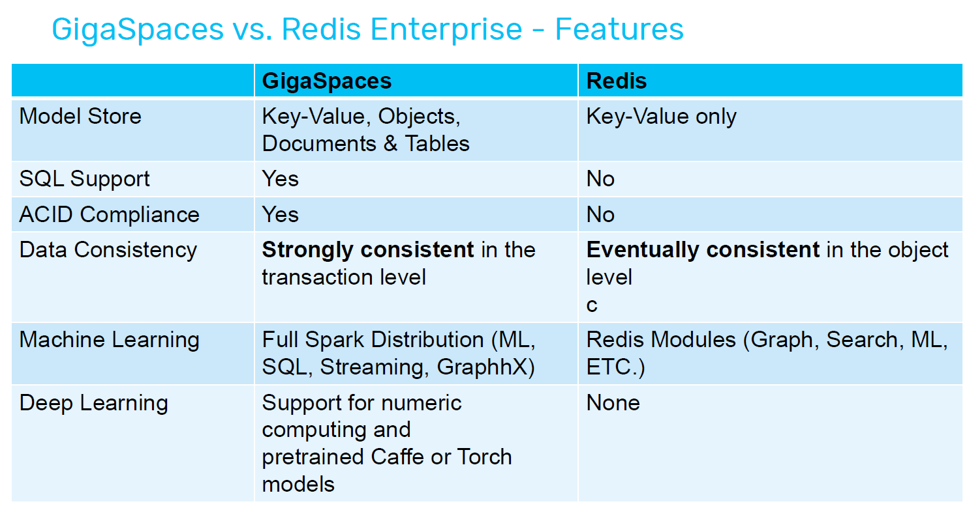

- חברת GigaSpaces תומכת בלעדית בפלטפורמה כולל רישוי שנתי, זאת מכוח היות החברה ספק בלעדי.

- שיטת התמחור של חברת Gigaspaces למערכות השתנתה וכיום לא נמכרות יותר מערכות על פי מודל חד פעמי (perpetual ) כפי שהיה נהוג בעבר אלא על פי מודל של רישוי שנתי (subscription) (מאוד דומה לתמחור הענן) ,לכן גם תהליך חידוש הרישוי מועבר למודל המבוסס על רישוי שנתי.
בשל שינוי שיטת התמחור עלות החידוש הרישוי השנתי גבוה יותר מבעבר.
- במסגרת שירותי התחזוקה לפלטפורמה זו אנו נדרשים לשירותי תמיכה של 24x7 בגלל רגישות מערכת אבני חושן.
- המוצר הינו ייעודי כמו גם ההגדרות שהותאמו במיוחד למערכת אבני חושן ולכן התמיכה יכולה להינתן רק ע"י החברה עצמה.

- בשנה האחרונה עלה צורך חדש להקים שדרה מקבילה בסביבה המאובטחת, מטרת השדרה לאפשר רציפות מבצעית וזמני תגובה טובים יותר למערכות המאובטחות שמשתמשות באופן הדוק בשירותי אבני חושן.
  - כמות בדיקות המידור במערכות מסווגות ורגישות היא מאוד גבוהה – מעל 5 מיליון בדיקות מידור ביום, עם דרישה של בדיקת מידור פחות מ 3 מילי שניות .

- אנו מבקשים פטור ממכרז על בסיס של ספק יחיד לשלוש שנים עד לתאריך 30.06.2026 מול חברת GigaSpaces בסכום של כ-550 אש"ח.

- מצ"ב הצעת מחיר ומכתב בלעדיות מחברת GigaSpaces.

בברכה,

מורן נגר, ר' יח' תשתיות ואינטגרציה

